Boost je zoektocht naar werk dag 1:

wie ben ik en wat kan ik?

TRAININGSBUNDEL

Noteer hier de antwoorden op de opdrachten die jullie op ‘Learning Fever’ (het digitale leerplatform) terugvinden.

Hoofdstuk 1: PERSOONLIJKE TOOLBOX: Wie ben ik?
Les: Energiegevers en energienemers
Opdracht 1 – energiegrafiek:

Welke lijn merk je?

Opdracht 2 – Energiegevers en energienemers:
Als je kijkt naar de hoogtepunten in je leven, welke momenten gaven jou dan energie?

Als je kijkt naar de dalmomenten in je leven, welke taken kostten jou dan energie?

Les: Kernkwadranten
Opdracht 3: kwaliteiten

Wat zou je zelf benoemen als je drie belangrijkste kwaliteiten?

1.
2.

3.

Hoe moeilijk vind je dit te beantwoorden? Geef een score op 10.

Opdracht 4: Kernkwadranten
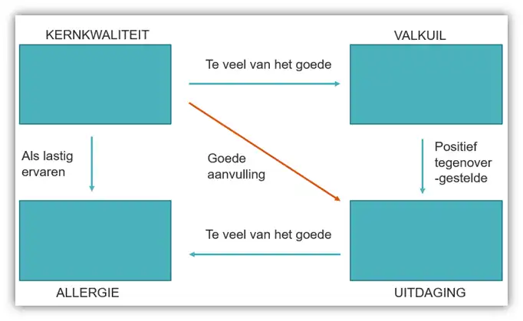

Opdracht 5
Kan je 3 jobs bedenken die horen bij je belangrijkste kernkwaliteiten?

1.
2.
3.

Les: mijn kwaliteiten koppelen aan een vacature
Opdracht 6
Zoek eens een vacature op https://www.vdab.be/jobs op basis van jouw kwaliteiten
Vul bij ‘trefwoord’ een kwaliteit (bv creatief) in of een combinatie van kwaliteiten (bv creatief sociaal nauwkeurig)
Stel daarnaast ook andere parameters in
- de gemeente/regio waar je werk zoekt.
- Jouw ‘jobdomein’: in welke sector je graag wil werken. Je kan meerdere jobdomeinen aanvinken.
Kan je op basis van deze zoekcriteria een interessante vacature vinden? Noteer hieronder alvast de functietitels van de vacatures die je interessant lijken.
1.
2.
3.
4.
5.
6.
7.
8.
9.
10.

Terugkomst in Zoom – opdracht in Breakout Rooms
- Om beurten stel je voor aan je medecursisten: je energievreters en energiegevers (opdracht 2) + kernkwaliteiten (opdracht 3-5)
  - je medecursisten doen een suggestie van welke jobs zij denken dat daarbij kunnen horen bv: is je kernkwaliteit: sociaal dan zouden potentiële jobs daarvoor kunnen zijn: reisgids, kelner, hulpverlener, nagelstyliste….
  - Help je groepsleden in hun reflectieproces door bijkomende vragen te stellen (zie hieronder)
  - We blijven 20 min in Break-out rooms wat wil zeggen dat jullie wisselen van rol na 10 min
TIP: dit zijn een aantal doorvraagvragen ​die je kan gebruiken om het reflectieproces bij de andere te ondersteunen
- Wat bedoel je daar juist mee? ​
- Kan je daar een voorbeeld van geven? ​
- Kan je daar wat meer over vertellen? ​
- Hoe zie je dat dan concreet? ​
- Heb je daar nog meer uit geleerd?

Sectie 2: PERSOONLIJKE TOOLBOX: Wat kan ik?
Les: competenties
Opdracht 7
Wat zou je zelf benoemen als je drie belangrijkste competenties?
1.
2.
3.

Hoe moeilijk vind je dit te beantwoorden? Geef een score op 10.

Opdracht 8: competentierooster
Teken een competentierooster zoals het voorbeeld op de online cursus en vul aan.

Opdracht 9:

Situatie:

Taak:

Actie:

Resultaat:

Reflectie:

Terugkomst in Zoom – opdracht in Breakoutrooms:

- Stel om de beurt je kerncompetenties, burn-out punten en opportuniteiten aan elkaar voor (opdracht 7-8).. Help elkaar door je reflecties mee te geven, bv:
  - je medecursisten doen een suggestie van welke jobs zij denken dat daarbij kunnen horen bv: is je kernkwaliteit: sociaal dan zouden potentiële jobs daarvoor kunnen zijn: reisgids, kelner, hulpverlener, nagelstyliste….
  - Help je groepsleden in hun reflectieproces door bijkomende vragen te stellen (zie hieronder)
  - We blijven 20 min in Break-out rooms wat wil zeggen dat jullie wisselen van rol na 10 min
TIP: dit zijn een aantal doorvraagvragen ​die je kan gebruiken om het reflectieproces bij de andere te ondersteunen
- Wat bedoel je daar juist mee? ​
- Kan je daar een voorbeeld van geven? ​
- Kan je daar wat meer over vertellen? ​
- Hoe zie je dat dan concreet? ​
- Heb je daar nog meer uit geleerd?
Afsluitende opdracht: aan het begin van de dag kreeg je uitleg over en een sjabloon van een mindmap die we gaan gebruiken tijdens de boost je zoektocht naar werk workshops.
Je mag je mindmap erbij nemen en deze aanvullen met: je kernkwaliteiten, je valkuilen, je kerncompetenties, burn-out punten
Verder mag je alvast bij je opportuniteiten noteren: de opportuniteiten die je hebt ontdekt in je competentierooster

Er zijn bijkomende opdrachten die je kan doen om je zelfreflectie verder uit te diepen.
Deze vind je terug op het einde van de cursus boost je zoektocht naar werk dag 1 – bijkomende opdrachten optioneel
Dankjewel voor je deelname!
Bijkomende opdrachten optioneel

Opdracht 10: Talenten uit mijn familie
Noteer voor jezelf welke talenten van jezelf herken je in je familieleden?

Wat zegt dit over jezelf en wat je nodig hebt?

Opdracht 11: Sociale stijlen
Noteer voor jezelf per kleur welke eigenschappen bij jou passen, op een goede dag, en op een slechte dag.

 | Op een goede dag: | Op een slechte dag:
Geel:
Groen:
Rood:
Blauw:

Met welke sociale stijl blijk je de meeste overeenkomsten te vinden?

